再興中學102學年度家長職涯經驗分享
八年愛班主講人: 洪銘徽先生
這次邀請到八愛學生洪昀佑的爸爸──洪銘徽先生，為我們講述有關律師領域，從事律師工作除了須詳細了解法律條文、語文能力，更需具備能言善辯、冷靜分析、公平正直的特質，洪爸爸勉勵同學們如果已訂定志向，就要為自己的未來負責，法律非常靈活可應用在生活許多地方，掌握細節關鍵，就是贏家！
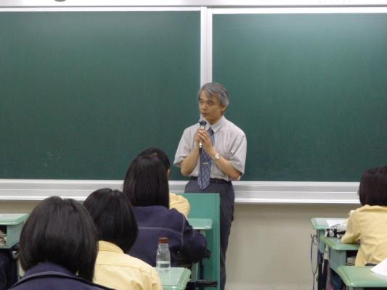 | 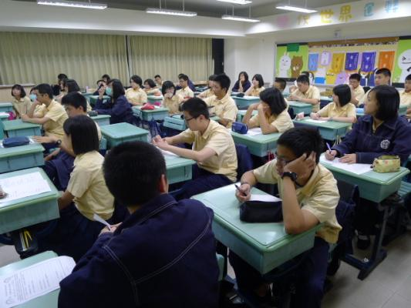
洪爸爸親切耐心的替同學們講述 | 同學們皆能專心聽講
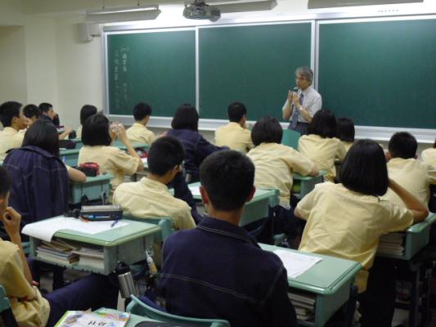 | 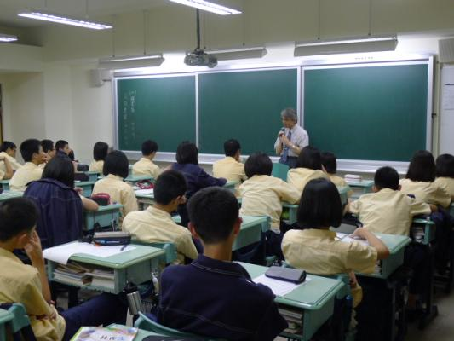
洪爸爸精心製作講義 | 同學們把握最後Q&A提問時間

